**МИНИCTEPCTBO НАУКИ И ВЫСШЕГО ОБРАЗОВАНИЯ РОССИЙСКОЙ ФЕДЕРАЦИИ**

**Федеральное государственное автономное**

**образовательное учреждение высшего образования**

**«СЕВЕРО-КАВКАЗСКИЙ ФЕДЕРАЛЬНЫЙ УНИВЕРСИТЕТ»**

**Кафедра инфокоммуникаций**

**Основы кроссплатформенного программирования**

**Отчет по лабораторной работе №7**

**Работа с кортежами в языке Python**

|  |
| --- |
| Выполнила студентка группы  ИТС-б-о-20-1 (2) |
| Швецова К.С. «   »_________20__г. |
| Подпись студента___________ |
| Работа защищена «   »____________20__г. |
| Проверил к.т.н., доцент  Кафедры инфокоммуникаций  Воронкин Р.А.  _______________________________  (подпись) |

Ставрополь 2021

**Цель работы:** приобретение навыков по работе с кортежами при написании программ с помощью языка программирования Python версии 3.x.

**Ссылка на репозиторий -** [**https://github.com/ShveczovaKS/3lab2k**](https://github.com/ShveczovaKS/3lab2k)

**Ход работы:**

**Пример 1.** Ввести кортеж А из 10 элементов, найти сумму элементов, меньших по модулю 5, и вывести ее на экран. Использовать в программе вместо списков кортежи.

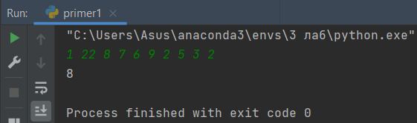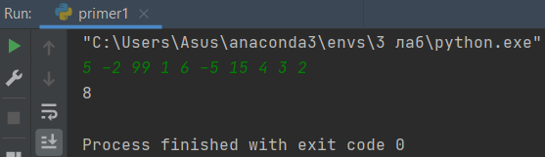

Рисунок 1 и 2. Результат выполнения программы с различными исходными данными

**Индивидуальное задание 1.** 15 вариант. Ввести список А из 10 элементов, найти произведение элементов, больших 8 и меньших 18 и кратных 10, их количество и вывести результаты на экран.

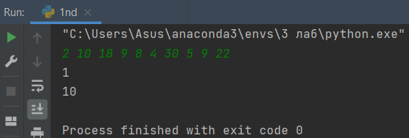

Рисунок 3. Результат выполнения программы

**Индивидуальное задание 2.** 14 вариант. В списке, состоящем из вещественных элементов, вычислить:

1. количество элементов списка, больших С;
2. произведение элементов списка, расположенных после максимального элемента.

Преобразовать список таким образом, чтобы сначала располагались все отрицательные элементы, а потом - все положительные (элементы, равные 0, считать положительными).

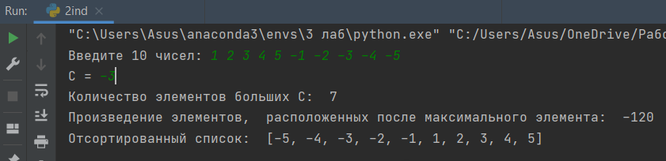

Рисунок 4. Результат выполнения программы

**Контрольные вопросы:**

1. Что такое списки в языке Python?

Список (list) – это структура данных для хранения объектов различных типов. В нем можно хранить объекты различных типов. Размер списка не статичен, его можно изменять. Список по своей природе является изменяемым типом данных. Переменная, определяемая как список, содержит ссылку на структуру в памяти, которая в свою очередь хранит ссылки на какие-либо другие объекты или структуры.

1. Каково назначение кортежей в языке Python?

Во-первых, это экономия места. Дело в том, что кортежи в памяти занимают меньший объем по сравнению со списками. Во-вторых – прирост производительности, который связан с тем, что кортежи работают быстрее, чем списки (т. е. на операции перебора элементов и т. п. будет тратиться меньше времени). Во-третьих – это безопасность данных от случайного изменения.

1. Как осуществляется создание кортежей?

Для создания пустого кортежа можно воспользоваться одной из следующих команд.

>>> a = ()

>>> b = tuple()

Кортеж с заданным содержанием создается также как список, только вместо квадратных скобок используются круглые.

1. Как осуществляется доступ к элементам кортежа?

Доступ к элементам кортежа осуществляется также как к элементам списка – через указание индекса.

1. Зачем нужна распаковка (деструктуризация) кортежа?

Обращение по индексу, это не самый удобный способ работы с кортежами. Дело в том, что кортежи часто содержат значения разных типов, и помнить, по какому индексу что лежит — очень непросто. Но есть способ лучше! Как мы кортеж собираем, так его можно и разобрать:

name_and_age = ('Bob', 42)

(name, age) = name_and_age

name # 'Bob'

age # 42

6. Какую роль играют кортежи во множественном присваивании?

Благодаря тому, что кортежи легко собирать и разбирать, в Python удобно делать такие вещи, как множественное присваивание:

(a, b, c) = (1, 2, 3)

a # 1

b # 2

c # 3

1. Как выбрать элементы кортежа с помощью среза?

С помощью операции взятия среза можно получить другой кортеж. Общая форма операции взятия среза для кортежа:

T2 = T1[i:j],

где

T2 – новый кортеж, который получается из кортежа T1;

T1 – исходный кортеж, для которого происходит срез;

i, j – соответственно нижняя и верхняя границы среза. Фактически берутся ко вниманию элементы, лежащие на позициях i, i+1, ..., j-1. Значение j определяет позицию за последним элементом среза.

1. Как выполняется конкатенация и повторение кортежей?

Для кортежей можно выполнять операцию конкатенации, которая обозначается символом +. В простейшем случае для конкатенации двух кортежей общая форма операции следующая:

T3 = T1 + T2

Кортеж может быть образован путем операции повторения, обозначаемой символом *. При использовании в выражении общая форма операции следующая:

T2 = T1 * n

1. Как выполняется обход элементов кортежа?

Элементы кортежа можно последовательно просмотреть с помощью операторов цикла while или for.

1. Как проверить принадлежность элемента кортежу?

Для того, чтобы проверить, есть ли заданный элемент в кортеже Python необходимо использовать оператор in.

1. Какие методы работы с кортежами Вам известны?

Метод index() – поиск позиции элемента в кортеже.

Метод count() – количество вхождений элемента в кортеж.

1. Допустимо ли использование функций агрегации, таких как len() , sum() и т. д. при работе с кортежами?

Допустимо.

1. Как создать кортеж с помощью спискового включения.

В отличие от выражения [a for a in A ...], которое на выходе дает нам список, выражение (a for a in A ...) дает на выходе специальный объект генератора, а не кортеж. Для преобразования генератора в кортеж необходимо воспользоваться вызовом tuple().

**Вывод:** в ходе лабораторной работы были приобретены навыки по работе с кортежами при написании программ с помощью языка программирования Python версии 3.x.